**BÀI TẬP THỰC HÀNH  
Môn: TH Lập Trình Mạng  
Chương 1: Cơ bản về mạng máy tính**

**Bài 1: Cài đặt các máy tính kết nối với nhau trong mạng**

* Setting ip của máy local và máy ảo

**Bài 2: Cấu hình mạng cho các máy**Câu hỏi 1:

* Máy local:

* Setting IP ở máy local 192.168.1.10/24
* Máy ảo:



* Setting IP tĩnh 192.168.1.11/24 và subnetmask cho máy ảo sao cho trong cùng dải mạng với máy local

Câu hỏi 2:

* Các máy có trong cùng mạng vì ping

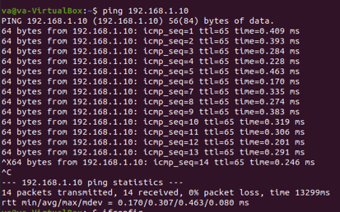

* 2 máy đã ping được với nhau

**Bài 3:**  
Câu hỏi 3:  
Câu hỏi 4:

Câu hỏi 5:

Câu hỏi 6:

Câu hỏi 7:

**Bài 4: Cài đặt Webserver apache2**  
Câu hỏi 8: